Bulletin
Jaargang: 31, nummer 2

Jarigen

Alle jarigen (nog) gefeliciteerd!!
1 augustus Leia
Pip
4 augustus Jools
5 augustus Jesse
11 augustus Jayden
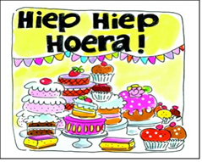
12 augustus Ava
19 augustus Vigo
21 augustus Floris
27 augustus Diede
4 september Jamiel
8 september Cato
11 september Jet
14 september Bjorn
15 september Eden
16 september Daan
20 september Jaap
22 september Quinn
Yannik
23 september Saar
28 september Koen
2 oktober Vive
6 oktober Nora
7 oktober Willem

Van Simone

Beste ouders,
Een behoorlijk vol ouderbulletin met veel mededelingen dit keer. We zitten in een situatie waarbij we elke keer afwegen wat juist is. Dit maakt het natuurlijk heel dynamisch maar soms ook behoorlijk spannend. We moeten goed monitoren hoe het met de gezondheid van leerkrachten en kinderen gaat om de situatie op school onder controle te houden. Wanneer je dan een telefoontje van een teamlid krijgt dat ze in quarantaine moet gaan alle seinen op rood en is het even snel schakelen. Gelukkig is het in dit geval goed afgelopen. Hilde is uiteindelijk toch getest en de uitslag was negatief. Heel fijn voor ons, maar zeker ook voor Hilde. Maandag is ze er weer. In tussentijd hadden we gelukkig de hulp van Mariëlle in de klas, want zonder de extra handen in de groep kunnen we echt niet. Vanmiddag heb ik Mariëtte naar huis gestuurd met keelpijnklachten we hopen snel uitsluitsel te hebben wat er aan de hand is. Inmiddels hebben we het systeem van triage op school aangepast en kun je tegenwoordig met een QR code je gegevens doorgeven. Wanneer er gesprekken moeten zijn op school kan dat dus. We zijn daar nog voorzichtig in, maar met een goede triage moet het lukken. We zijn met het team natuurlijk ook scenario’s aan het maken voor “wat als”. Wat als we geen invaller hebben wanneer er een zieke leerkracht is. Wat als er teveel kinderen ziek thuis zijn. Wat als kinderen langer thuis zijn. Wat als de school dicht moet. Op de meeste van deze vragen hebben we een antwoord, dit vinden jullie verder in dit ouderbulletin, maar we zijn ons ervan bewust dat er nog meer problemen kunnen ontstaan waar we nu nog geen weet van hebben. We houden alle voelsprieten open en proberen snel te reageren op de situatie.
In deze onzekere situatie hebben we in ieder geval één zekerheid en dat is dat we een team hebben wat ontzettend gedreven werkt en er alles aan doet om het beste uit de kinderen te halen. Ik ben dan ook erg blij dat ik vorige week te horen heb gekregen dat mijn contract vanaf 1 oktober omgezet wordt in een vast contract. Ik mag dus met dit geweldige team blijven werken om ons mooie onderwijs vorm te blijven geven.

Belangrijke data

Donderdag 17 september bulletin 2
Vrijdag 18 september groep 1/2 vrij
Woensdag 23 september inloopochtend
Vrijdag 25 september groep 1/2 vrij
Maandag 28 september start WBC gesprekken
Woensdag 30 september start kinderboekenweek
Donderdag 1 oktober inloopochtend
Vrijdag 2 oktober groep 1/2 vrij
Maandag 5 oktober dag van de leerkracht
Dinsdag 6 oktober MR/OR overleg 17.30 start met MR/19.00 gezamenlijk
Woensdag 7 oktober studiemiddag (kinderen gaan gewoon naar school)
Donderdag 8 oktober bulletin 3

Luizencontrole

Omdat we nog voorzichtig zijn met ouders in school willen we jullie vragen om thuis de kinderen te controleren op luizen.
Ouderhoop bij de poort

In de leerlingenraad is vorig jaar het woord “ouderhoop” bedacht. Veel ouders die bij elkaar staan om de kinderen na schooltijd op te wachten. Dit is met name op woensdag een probleem omdat we dan tegelijk met de Vonder uit zijn. We zijn samen met de Vonder aan het kijken naar een oplossing. Daar is ook de gemeente bij betrokken als partner voor de verkeersveiligheid van de kinderen. Ik sprak vanochtend wat ouders buiten en we hebben maandag MR overleg gehad waar de verkeersveiligheid en de drukte op met name de woensdagmiddag ter sprake kwam. Het leeft dus bij jullie als ouders. Een ogenschijnlijke simpele oplossing zou zijn dat we op woensdag onze schooltijden veranderen. Hoe simpel dit ook klinkt, dit is niet zomaar gedaan. Wanneer we dit willen, moeten hiervoor best wat stappen doorlopen worden en is dit ook definitief. We gaan dus eerst kijken hoe we dit op een andere manier op kunnen lossen. De oude poort openen is ook geen optie. Deze is namelijk uit veiligheidsredenen gesloten en moeten we deze drukte dus al helemaal niet open willen hebben. We zijn er dus zeker mee bezig en aan het nadenken over een oplossing. Ik hou jullie op de hoogte.
Schoolkamp

Op 2-3-4 november staat ons jaarlijkse schoolkamp in Loon op Zand gepland. Een geweldige activiteit met de hele school, waar we heel veel zin in hebben. Maar ook een activiteit die ons de afgelopen periode behoorlijk wat hoofdbrekens heeft bezorgd. Wat kan, wat mag, wat is verantwoord, wat willen leerkrachten. Het was een behoorlijke puzzel. We hebben een plan bedacht dat volgens de richtlijnen kan en mag en waar de leerkrachten ook achter konden staan.
We gaan op kamp! Maar…alleen groep 5-8 blijven 2 nachten slapen. Groep 1-4 komen 1 dag en blijven die dag tot na het eten op het terrein.
Omdat we zo min mogelijk volwassenen daar mogen hebben, kiezen we ervoor om buiten de leerkrachten alleen kook/poetsouders mee te nemen. De opzet van het kamp gaat dit jaar dus wel wat anders worden.
Ik kan me voorstellen dat jullie je afvragen waarom mogen de kinderen van groep 1-4 niet mogen blijven slapen? De kinderen liggen op een slaapzaal, de leerkracht in een kamertje ernaast met de deur open. Voor de kinderen van groep 5-8 is dit geen probleem. De kinderen van de groepen 1-4 vinden we hiervoor echt nog te jong. Nu weten we dat de een dit wat beter aan zal kunnen dan de ander, maar we moeten ergens een lijn trekken.
Om op kamp te gaan in deze tijd moet je je aan veel protocollen houden. Deze hebben we allemaal doorgelezen en we houden hier in ons programma rekening mee. Het definitieve programma komt nog, maar grofweg kunnen we nu stellen dat groep 5-8 maandag 2 november om 12.00 uur gebracht wordt naar de kamplocatie. Zij blijven daar tot woensdag 4 november 10.00 uur en moeten daar dan weer opgehaald worden.
Groep 1-4 gaan op maandag 2 november naar school. Daar zullen ze een alternatief programma krijgen en alvast gaan voorbereiden op het kamp. Dinsdag 3 november worden de kinderen van groep 1-4 om 9.00 uur naar de kamplocatie gebracht. Ze zullen daar tot ongeveer 19.00 uur blijven en moeten dan worden opgehaald. Groep 1-4 is op woensdag 4 november vrij. Groep 5-8 na 10.00 uur ook.

Ik ga me nog buigen over de kampbijdrage en wat we daar in kunnen aanpassen. De kamplocatie moet wel betaald worden, ongeacht met hoeveel kinderen we komen. Maar we moeten de bijdrage van groep 1-4 aanpassen vinden we. Hier horen jullie later meer over.

Afspraken uitval leerling en leerkracht

Omdat we weten dat de komende periode een lastige gaat worden ivm uitval van leerlingen en leerkrachten hebben we hiervoor al wel een aantal richtlijnen opgesteld.

Wanneer een kind Corona gerelateerde klachten heeft bepaald de beslisboom van het RIVM of een kind al dan niet naar school mag. Wanneer kinderen met klachten naar school komen en de beslisboom geeft aan dat dit niet strookt met de richtlijnen zullen de kinderen na contact met ouders naar huis worden gestuurd.

Wanneer een kind thuis moet blijven met klachten maar niet ziek is proberen we zo snel mogelijk werk mee naar huis te geven. Dat is in de ene groep wat makkelijker dan in de andere en daarom kan het ook zijn dat de manier waarop anders is. Kinderen uit groep 5-8 kunnen bij heel veel taken thuis inloggen en thuis doorwerken, voor de kinderen uit groep 1-4 is dat lastiger. De leerkrachten zijn goed aan het kijken wat wel mogelijk is. Wanneer de kinderen thuis zijn met klachten zullen ze dit met jullie kortsluiten. Zo kunnen we er samen voor zorgen dat het onderwijs zo goed mogelijk doorgaat.

Wanneer een leerkracht klachten heeft waardoor ze getest moeten worden blijft de leerkracht thuis tot de uitslag bekend is. Is de uitslag negatief komt de leerkracht weer naar school.
Wanneer een leerkracht ziek thuis is volgen we onderstaand stappenplan voor de vervanging.
Volgorde van vervanging:
- Vervanging van vaste vervanger
- Vervanging uit de vaste schil
- Hilde voor de groep met ondersteuning
- Sonja/Simone voor de groep maximaal 1 dag

We zijn ook een plan aan het maken voor wanneer de afwezigheid van de leerkracht langer gaat duren en voor wanneer we toch onverhoopt dicht moeten. Jullie zullen begrijpen dat dit naast het goed onderwijs geven aan de kinderen en alles wat daar bij komt kijken best een hele kluif is. Wel een hele belangrijke dus we doen ons best om dit zo goed en zo snel mogelijk voor elkaar te hebben.
Ventilatie

In de media is er veel te doen over de ventilatie in schoolgebouwen. Er is overleg geweest met de installateur en onze installatie voldoet aan de gestelde eisen t.a.v. het ventileren. Dit staat los van de temperatuur waarvan we weten dat die in verschillende lokalen flink kan oplopen. Daar wordt naar een definitieve oplossing gekeken. We proberen in de lokalen ook zoveel mogelijk de ramen open te zetten. In de komende weken komt er ook nog een extra controle vanuit het bestuur om de luchtkwaliteit goed in de gaten te houden.

Broertjes/zusjes

We weten dat er nog wat broertjes/zusjes zijn die nog niet ingeschreven zijn. Zouden jullie voor deze kinderen een inschrijfformulier in willen vullen zodat we dit in de administratie goed kunnen verwerken en goed kunnen monitoren hoe groot de instroom is. Ook wanneer er mensen in jullie omgeving zijn die aan het zoeken zijn naar een school mag je hierop wijzen. De inloopochtenden gaan nog niet door, maar mensen kunnen altijd een afspraak maken voor een rondleiding. Ook wanneer deze kinderen al op een andere school zitten. In dat geval moet het wel altijd even doorgegeven worden aan de huidige school. Een eventuele aanname gaat dan altijd via een vaste procedure. Inschrijfformulieren staan op de site, kun je bij de leerkrachten of bij Simone vragen.
Inloopochtend

De geplande inloopochtenden kunnen helaas nog niet doorgaan. Wel kunnen nieuwe ouders altijd op afspraak een bezoek aan school brengen.

WBC gesprekken

In de week van 28 september staan er WBC gesprekken gepland. Deze gesprekken vinden via teams of live op school plaats. De leerkracht zal jullie hierover verder informeren. Het inplannen zal dit keer wat lastiger gaan. De leerkracht maakt dit keer een planning. Geef het even aan wanneer dit echt niet kan. We zijn bezig met een schoolapp waardoor dit in de toekomst wellicht weer wat handiger gaat worden.
Tennis bij Stokeind

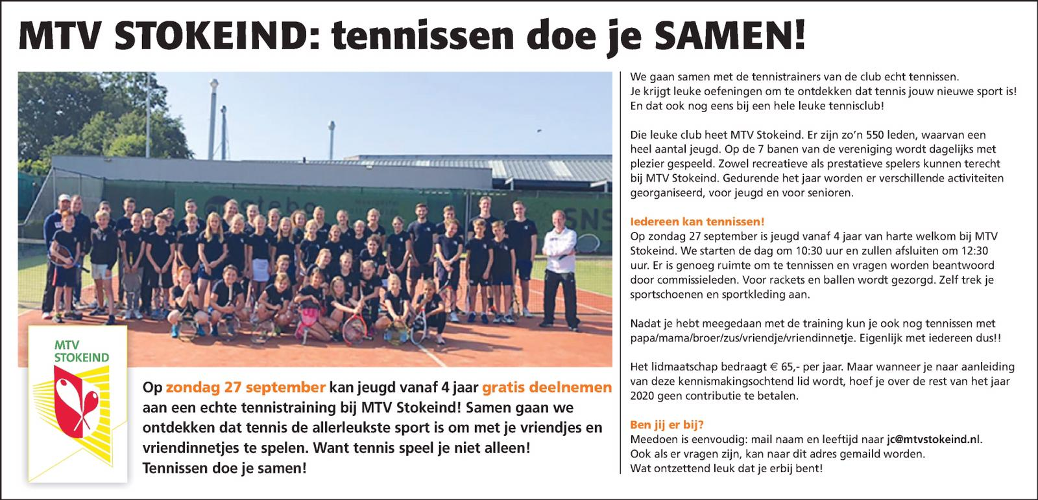

Groep 1/2

We zijn alweer vier weken druk aan het werk met onze achttien kleuters! We vinden het erg gezellig dat er aan aantal kinderen vier jaar zijn geworden en dit schooljaar gaan nog meer kleuters instromen, welkom allemaal!

Deze eerste weken staan in het teken van “wie ben ik” en daarbij hoort ook leren praten over wat je leuk vindt, wat je niet zo leuk vindt en hoe je je voelt.
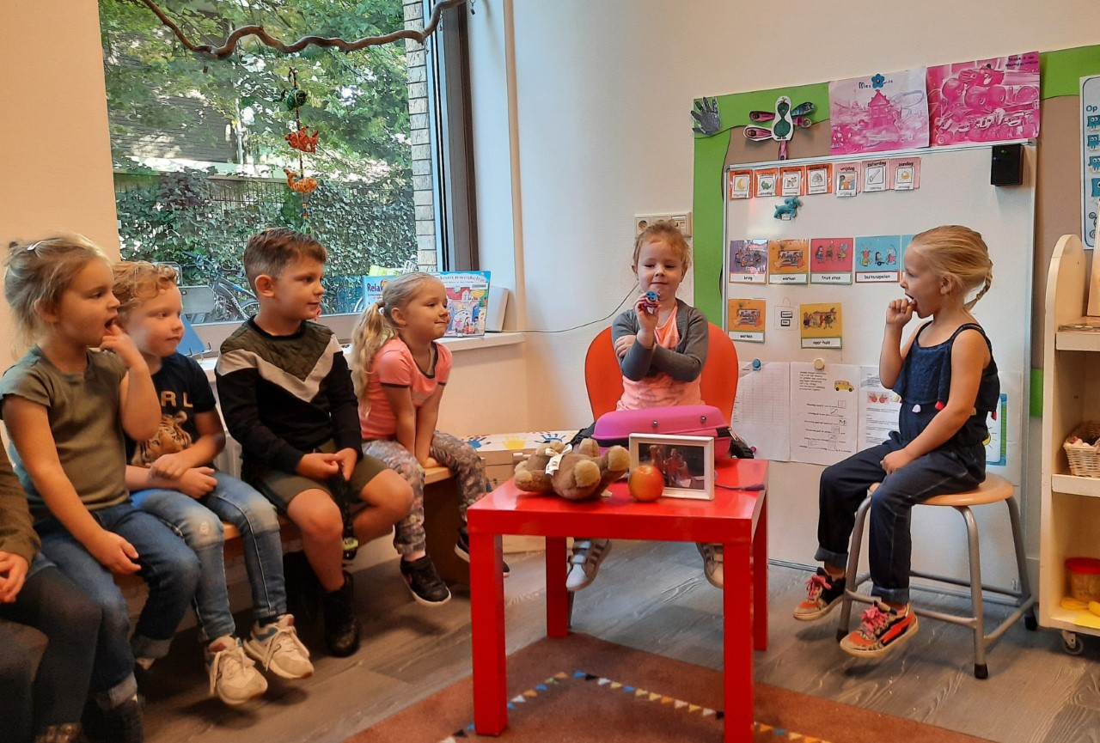
Alle kinderen kregen een ik-koffer mee naar huis en daarin mochten spulletjes van thuis die ze graag laten zien.
Dat deden ze allemaal super goed en we hebben elkaar daardoor weer beter leren kennen!

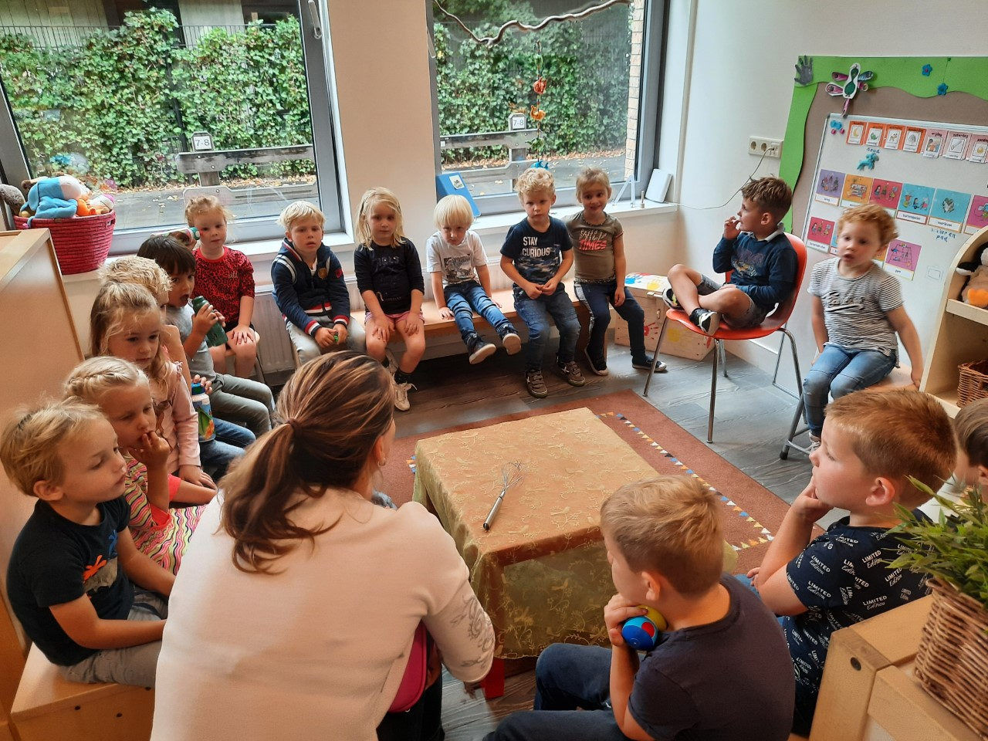
Ook zijn er veel verhalen verteld over
emoties en kwamen er leuke gesprekken.

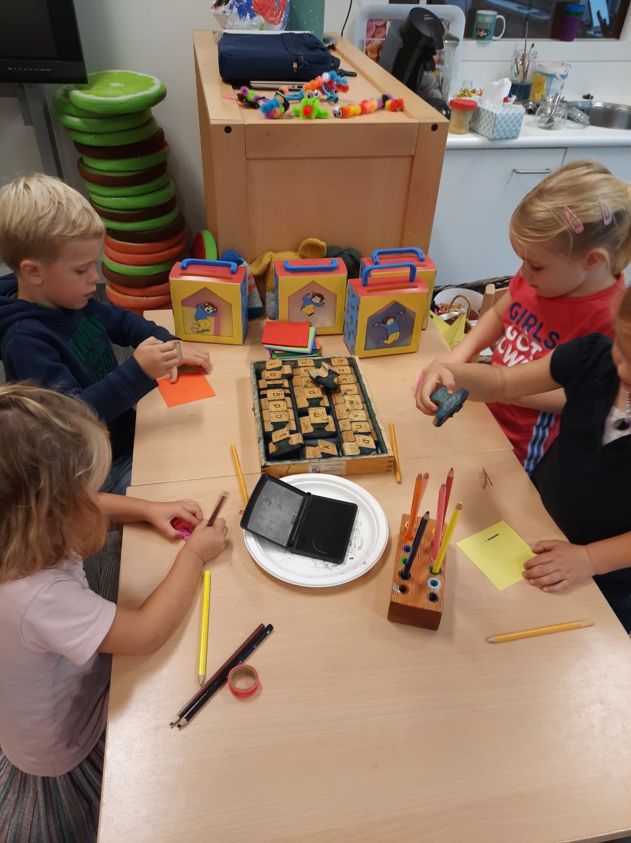

Tijdens de werkles ‘schrijven’ de kinderen briefjes en stoppen die in de juiste brievenbus. Blije briefjes in de blije brievenbus en de boze, bange of verdrietige kaartjes in de anderen.
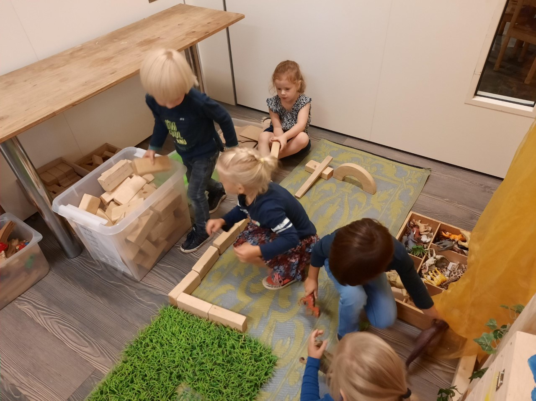
We ontdekten dat het best leuk en
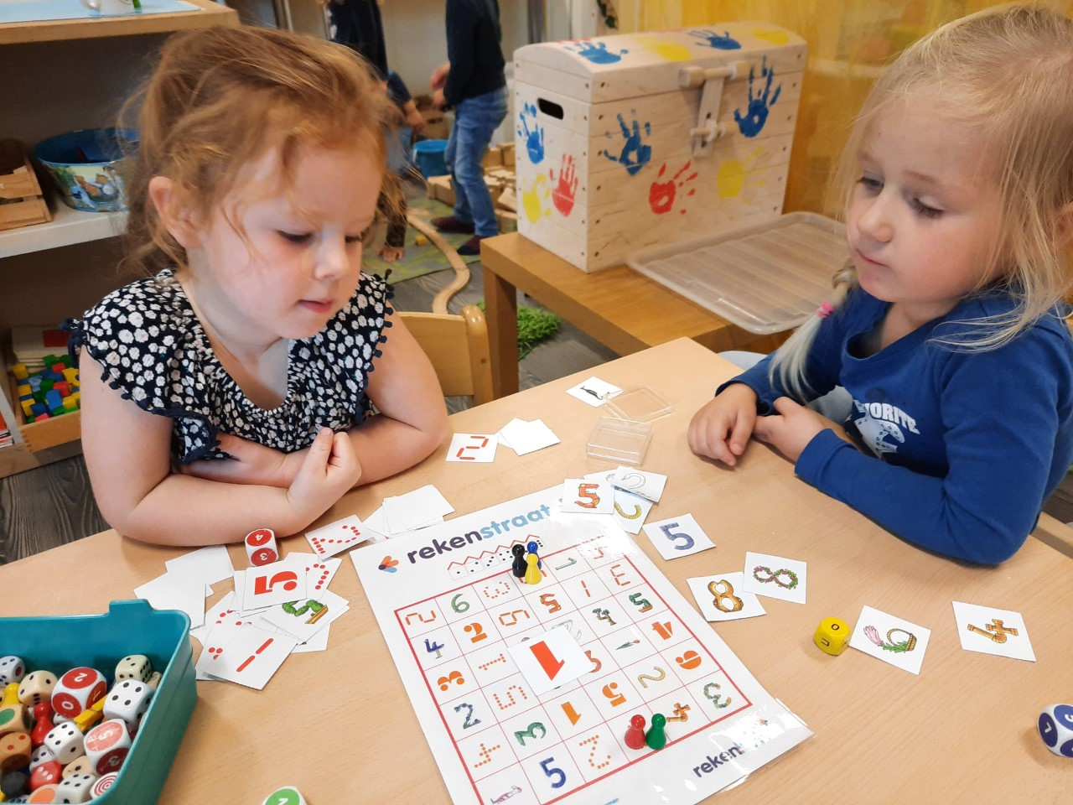
spannend kan zijn om enge dingen te
spelen, zoals over de draak van
Raveleijn.
Hier wordt druk gebouwd aan het
ridderkasteel.

Al spelend in de bouwhoek, huishoek en met allerlei materialen leren jonge
kinderen het meeste. Dit gebeurt vaak spontaan, maar ook gestuurd zoals met
het werken met de rekenstraatjes.
Hier zie je dat ze op zoek zijn naar dezelfde cijfers om een fiche op te mogen leggen. Wie heeft als eerste vier op een rij!

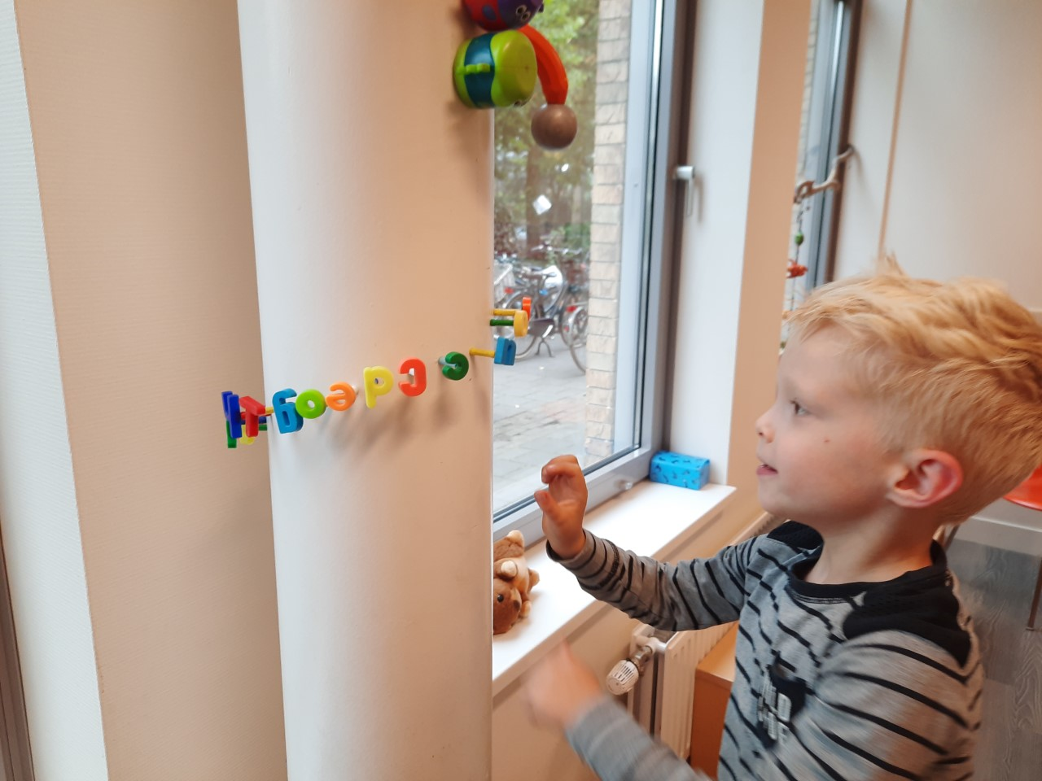

Door het spel met magneten wordt
ineens iets anders ontdekt:
“Kijk eens, ik heb de namen van alle kinderen geschreven!”

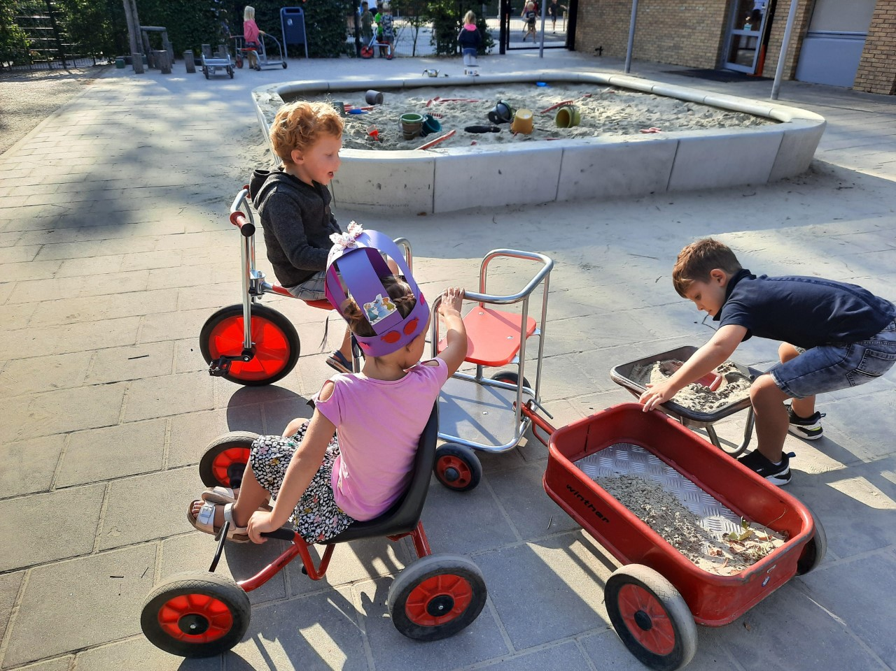
In de ochtend gaan we altijd buiten spelen op het kleuterplein. Er zijn dit schooljaar nieuwe materialen aangeschaft voor alle kleuters van de Brede school. Zo kunnen we weer volop steppen, fietsen en rondracen met de karren.

Na de lunch spelen we met de andere groepen bij Stanislaus en in de middag kunnen in de gymzaal of op de speelplaats van de peuters. Mogelijkheden genoeg dus om heerlijk te bewegen!

We beginnen al te merken dat de herfst gaat beginnen, daar kunnen we natuurlijk niet omheen als de broekzakken weer vol zitten met kastanjes. We gaan hier in de klas verder aandacht aan besteden. En het thema “OERTIJD” komt eraan. Maar over dat avontuur… vertellen we de volgende keer.

Groetjes van Frauke en Yvonne
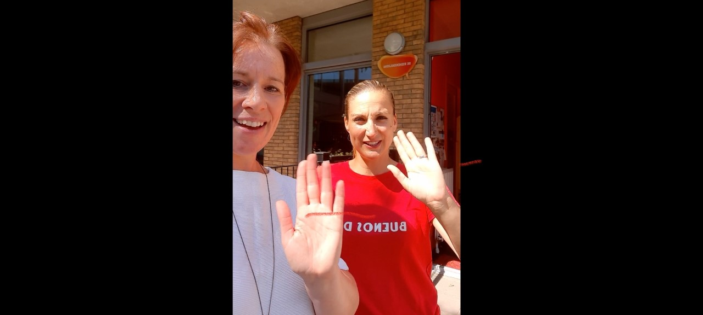

Groep 5/6

Groep 5/6

Wat is het toch weer heerlijk om al die enthousiaste groep 5/6-ers face tot face les te kunnen geven.
We hebben een goede start gemaakt met de groep. Een heerlijke clubje met hardwerkende, leergierige en gezellige kinderen.
Rekenen
Bij het rekenen zijn we bezig met een nieuwe rekenmethode. Dit was in het begin heel erg wennen, omdat het hele andere vaardigheden vraagt. De methode vraagt een heel kritische werkhouding en een goed
werkklimaat waarin we activerend kunnen leren. Dat lukt met deze klas heel goed.
Alle lessen zijn opgebouwd in leerlijn en beginnen met getalbegrip. Omdat wij veel kennis hebben van PARWO
binnen de school, hebben we ons eigen gemaakt om vanuit de beginnende ijsberglaag te starten. Eerst werken met materiaal, daarna het beeld oproepen in het hoofd, automatiseren van het geleerde en daarna richting het abstracte rekenen. Deze combinatie met de nieuwe methode werkt in groep 5/6 enorm goed. De
kinderen hebben elke dag vele ‘kwartjes’(eurocenten) die ze horen vallen tijdens de rekenlessen. Dat geeft enorm veel energie en ook vertrouwen aan de kinderen zelf.
Op vrijdag is Mariëlle bezig met de lessen ‘rekenen met tijd’. Er zijn allerlei leuke werkvormen waarbij kinderen leren klokkijken. Zo moesten zij in een korte tijd, met een klokje waarop een bepaalde tijd stond op een rij gaan staan van vroeg naar laat.
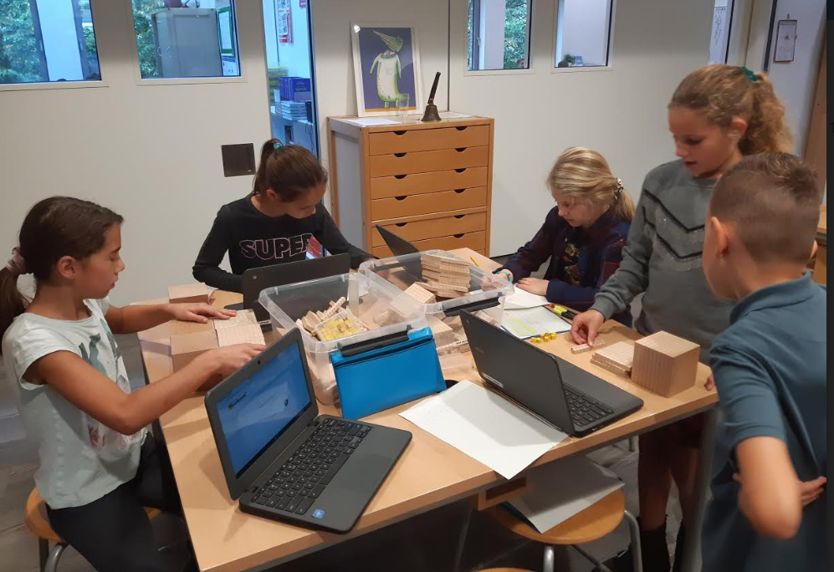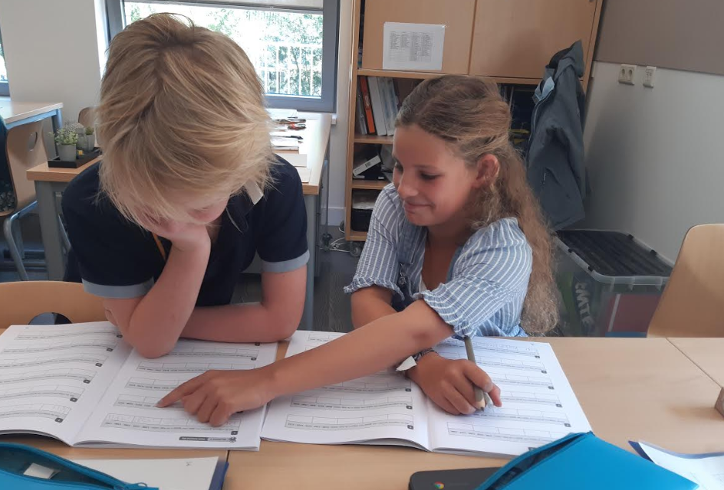

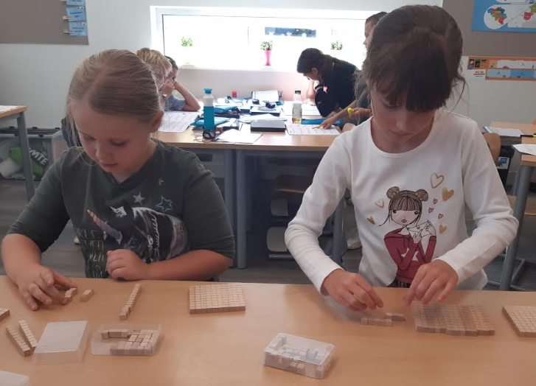
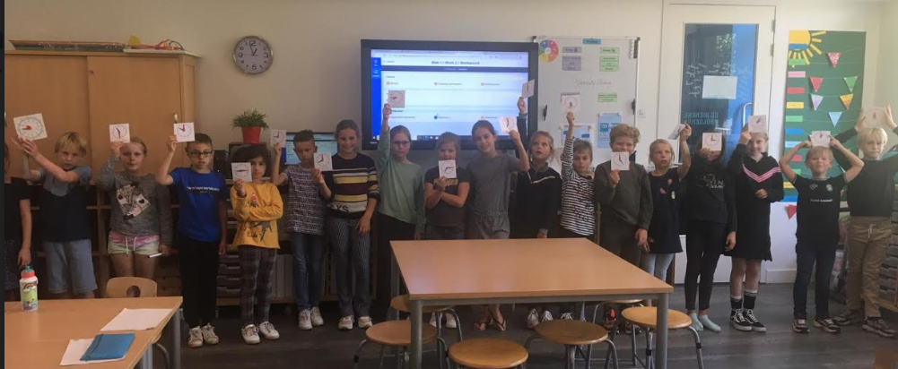

Project
In groep 5/6 zijn we gestart met het thema ‘prehistorie, Grieken en romeinen’. De geschiedenis staat dus centraal. Dit project zal tot de herfstvakantie zijn. Elk project werken we op een andere manier uit. Dit project werken we uit via een webpad. Dit is een online werkblad waar vragen staan en ook links naar verschillende bronnen (teksten, filmpjes, tekeningen) waar ze de informatie kunnen vinden om tot het juiste antwoord te komen. Dit vraagt de juiste zoekvaardigheden, begrijpend lezen en verwerking via een samenvatting. In het begin vonden de kinderen het erg moeilijk, maar nu lukt het erg goed!
Bij handvaardigheid hebben we bekers en potten ontworpen en gekleid. Het kleien was een vies boeltje (vooral na het kleien haha), maar uiteindelijk is het resultaat erg mooi geworden.
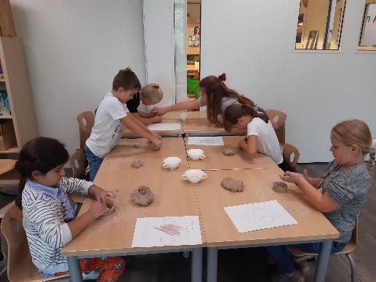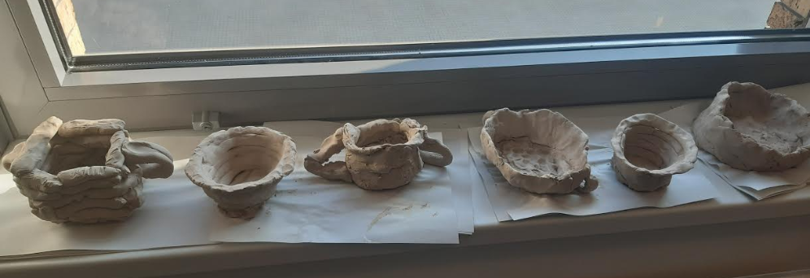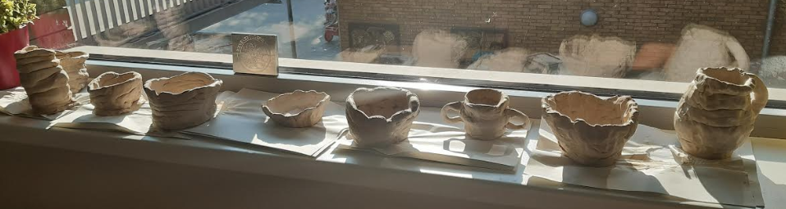

Schrijven/ motoriek
In groep 5/6 besteden we 2x in de week aandacht aan het schrijven en aan de motoriek. Groep 5 is nu bezig om de fijne motoriek nog verder te ontwikkelen en herhaald de schrijfletters nog eens. Groep 6 is bezig met het herhalen van de hoofdletters en het schrijven van moeilijke verbindingen.
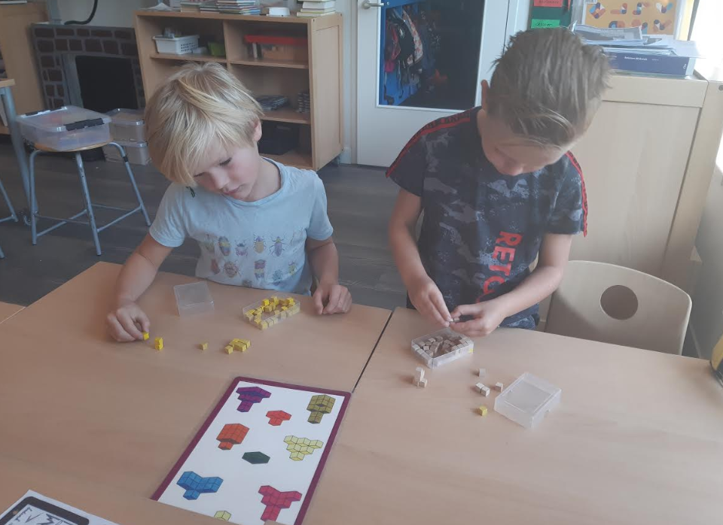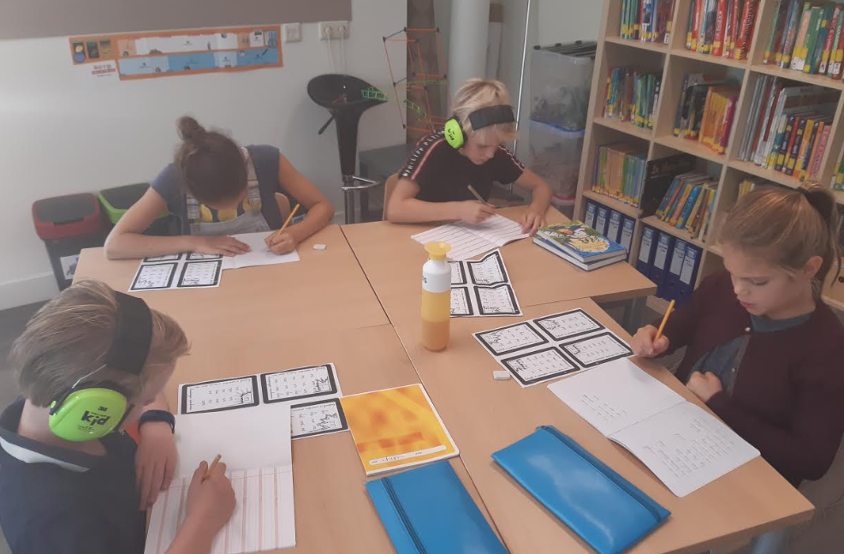

Schoolregels
We hebben deze weken extra aandacht besteed aan de schoolregels die we begin van het schooljaar opnieuw geïntroduceerd hebben. Elke week staat er 1 regel centraal, tenzij de regel nog niet zo goed gaat. Dan oefenen we wat langer met de regel. We hebben nu geoefend met regel 1 (we zijn aardig tegen elkaar en hebben respect voor de ander) en oefenen nu met regel 4. Regel 4 is: Ik kan tijdens het stil werken in de klas zachtjes overleggen. In de hal werk ik zo rustig en stil mogelijk. Buiten kan ik rennen en harder praten; binnen geven we elkaar de kans om te concentreren.
Het verschil tussen een zachte stem en een fluisterstem is soms nog een beetje moeilijk. Na enkele voorbeelden en met vallen en opstaan gaat het nu veel beter. Er kan meer samengewerkt worden, doordat de kinderen een echte fluisterstem gebruiken. Super fijn!

Fijn weekend! Team OBS de Bienekebolders.

